

QuecPython

**LVGL 进阶教程-使用GUI guider工具辅助生成可执行代码**

**LVGL系列**

版本： 1.0

日期：2022-08-25

 状态：临时文件

www.quectel.com

# 版本修订

| **日期** | **作者** | **版本** | **描述** |
| --- | --- | --- | --- |
| 2022/8/25 | Stephen.Gao | 1.0 |  |
|  |  |  |  |
|  |  |  |  |

目 录

版本修订 2

1 GUI guider简介 4

2 实例步骤 5

2.1 实验环境搭建 5

2.1.1 硬件 5

2.1.2 固件下载 5

2.1.3 硬件连接及固件烧录 5

2.2 GUI guider的使用 7

2.2.1 创建工程 7

2.2.2 UI设计界面 8

2.2.3 代码生成 12

2.3 基于Quecpython的代码融合 14

2.3.1 添加对LCD的初始化 14

2.3.2 添加LVGL初始化代码 14

2.3.3 修改生成的gui_guider.py 15

2.3.4 复制脚本 16

2.4 运行效果验证 17

3 结束语 19

# GUI guider简介

gui guider（恩智浦） 和 SquareLine Studio（lvgl官方）是LVGL上位机GUI设计工具，可以通过拖放控件方式设计LVGL GUI页面，加速GUI设计。设计完成后可在PC上仿真运行，确认设计完毕后生成python脚本，在整合入模组中。完成开发。

本文将介绍如何使用GUI Guider辅助进行Quecpython LVGL开发。

GUI Guider的主要特征

* 支持Windows 10和Ubuntu 20.04。
* 支持中文、英文。
* 兼容LVGL V8.2.0版本。
* 支持拖放的所见即所得(WYSIWYG)用户界面设计。
* 多种字体支持及第三方字体导入。
* 可定制的中文字符范围。
* 小部件对齐方式:左、中、右。
* 自动产生LVGL C和micopython语言源代码。
* 支持默认样式和自定义样式。
* 演示应用程序集成。
* 实时日志显示。
* 集成上位机仿真器。

# 实例步骤

## 实验环境搭建

本文测试环境与入门教程相同。

### 硬件

开发板：600NCN_LC EVB开发板

LCD屏：ST7789

### 固件下载

链接：<https://python.quectel.com/download>

请复制粘贴上面的链接至浏览器，打开Quecpython官网下载中心下载600NCN_LC的公版固件：



### 硬件连接及固件烧录

1. 将LCD屏接好开发板的LCD接口，连接开发板的USB口，长按PWK开机；

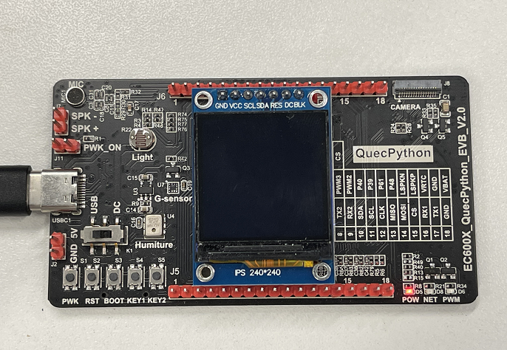

2. 打开QPYcom，选择固件烧录；

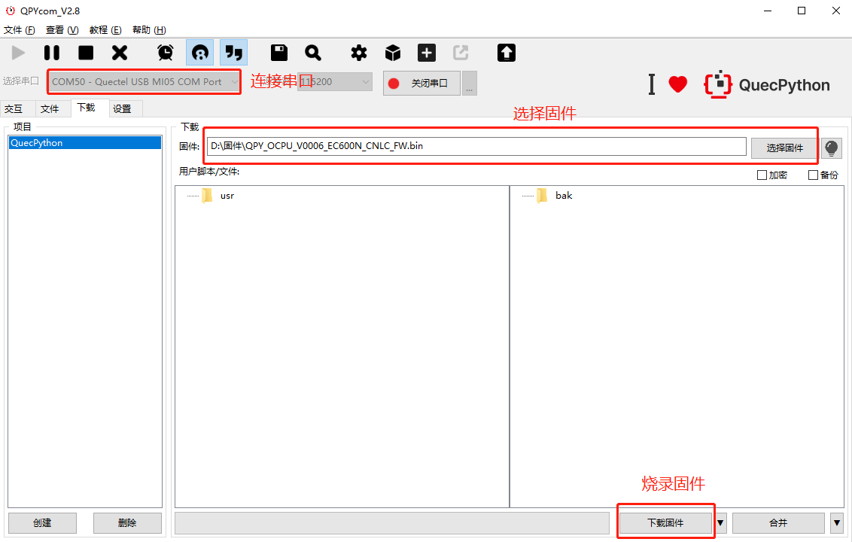

## GUI guider的使用

### 创建工程

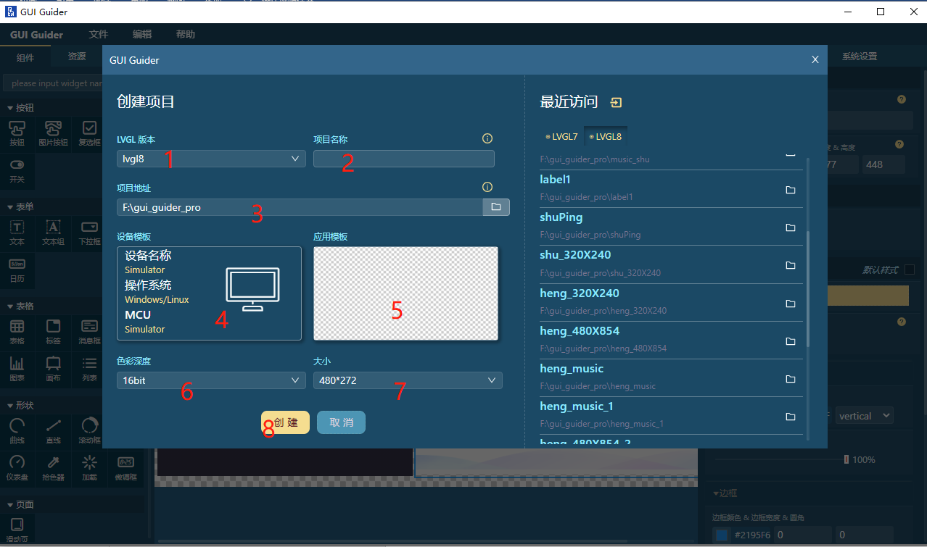

* 1. ：选择lvgl 版本，此处选择lvgl8
  2. ：设置工程名称
  3. ：设置工程路径
  4. ：选择平台模板，我们选择默认即可（simulator）
  5. ：选择应用模板。目前已经集成了多个例子，如果我们要实际应用，选择emptyUI即可
  6. ：选择设备支持的颜色深度。基于我们目前开发，选择16bit
  7. ：选择设备屏幕的分辨率，填写我们测试屏幕的分辨率240*240
  8. ：完成创建

### UI设计界面

创建完项目开始UI的绘制，如下图为GUI guider的绘制界面。

界面左侧是组件区，LVGL相关组件基本都罗列出来了。

界面中间是设计区。

界面右侧是控件的属性设置区。

可以使用拖动的形式将左侧组件区需要用到的组件的拖拽到中间设计区的界面上进行布局。

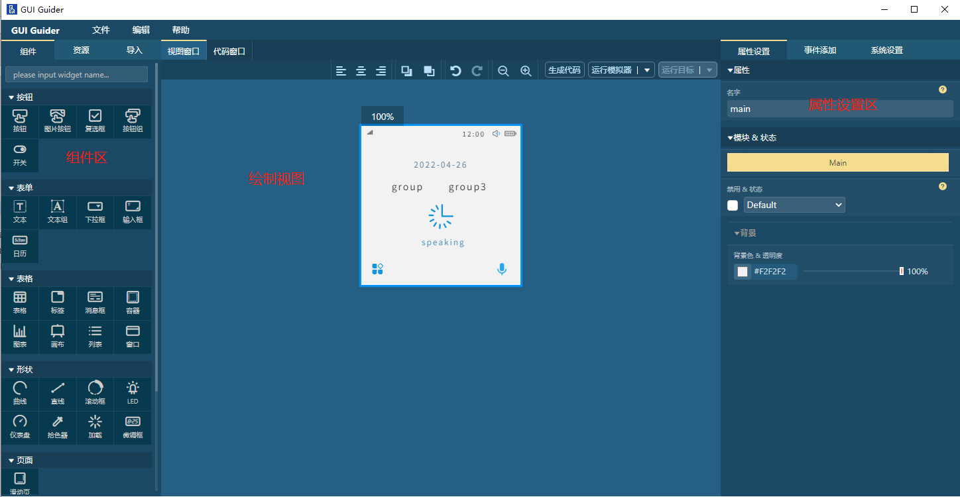

本教程以创建四个简单界面为例。

* + 1. **添加界面**

如下图所示点击加号添加一个界面。本测试教程我们添加了四个界面分别是：main，menu，weather，loc

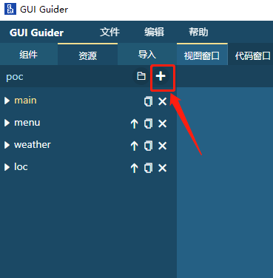

* + 1. **拖动组件**

在左侧资源区点击要添加组件的界面，中间的视图窗口将显示该界面，所见即所得，此时在左侧的组件区，选择要添加的组件，拖动其到中间的界面上即可。如下图是拖动了一个label（文本框）到界面上。

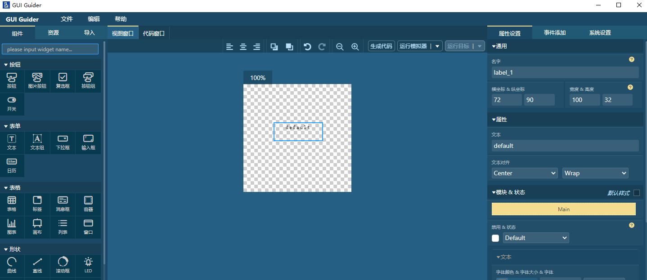

* + 1. **设置属性**

在GUI guider的右侧属性设置区可以设置组件以及界面的属性。例如：下图为设置界面的背景色为白色，透明度100%。

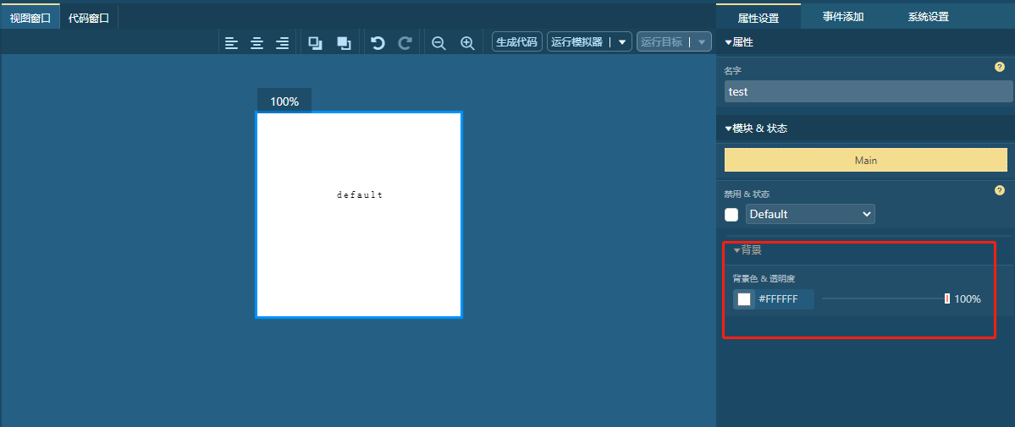

下图为设置组件的属性，对应属性都是中文，大家可自行查看，在此不做赘述：

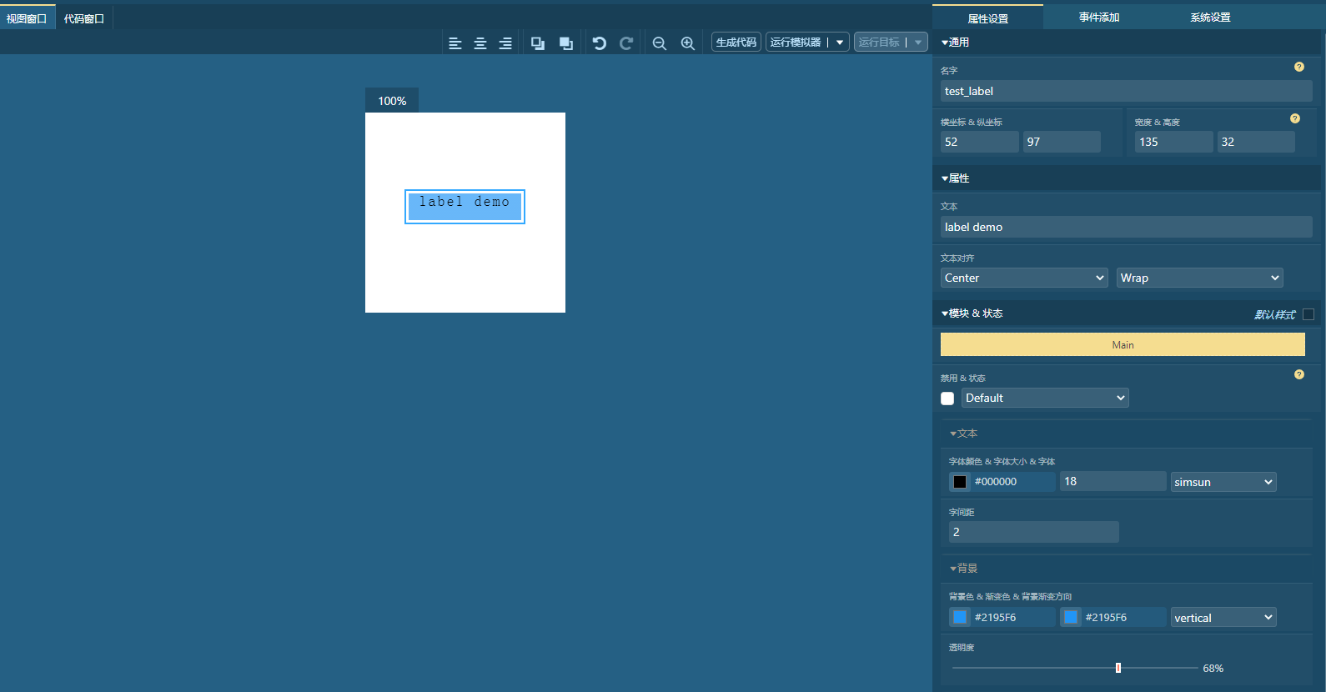

在本教程中，我们创建了四个实例界面，并在界面中添加了一下组件，进行了一些简单的布局，如下图所示：

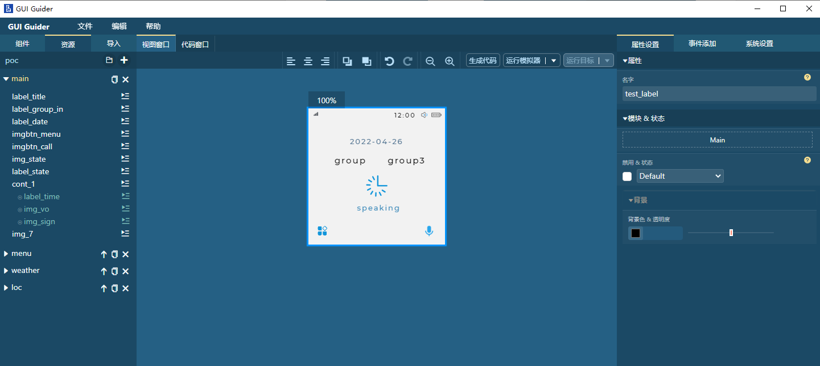

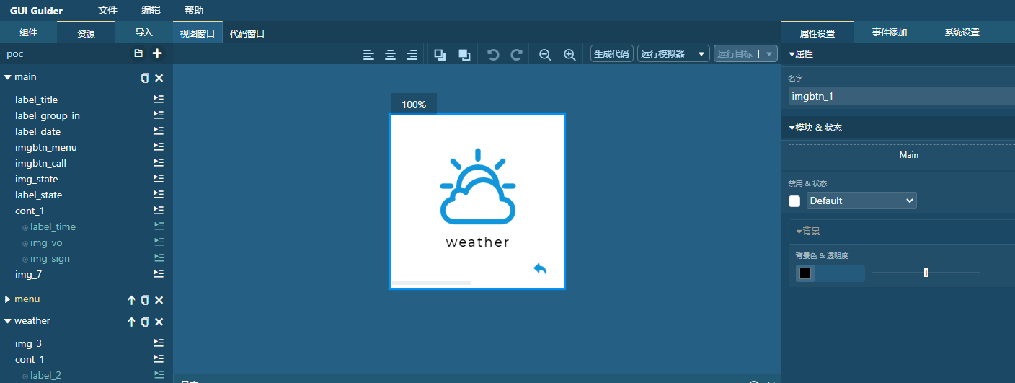

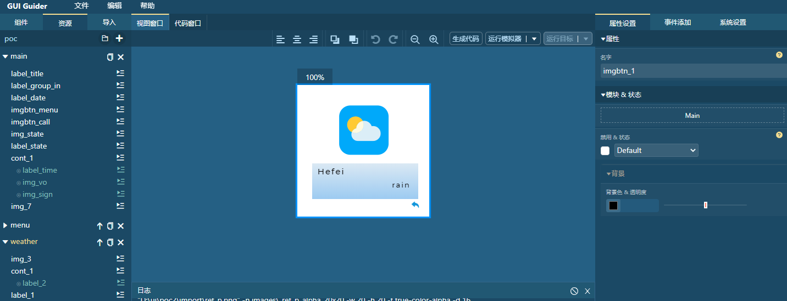

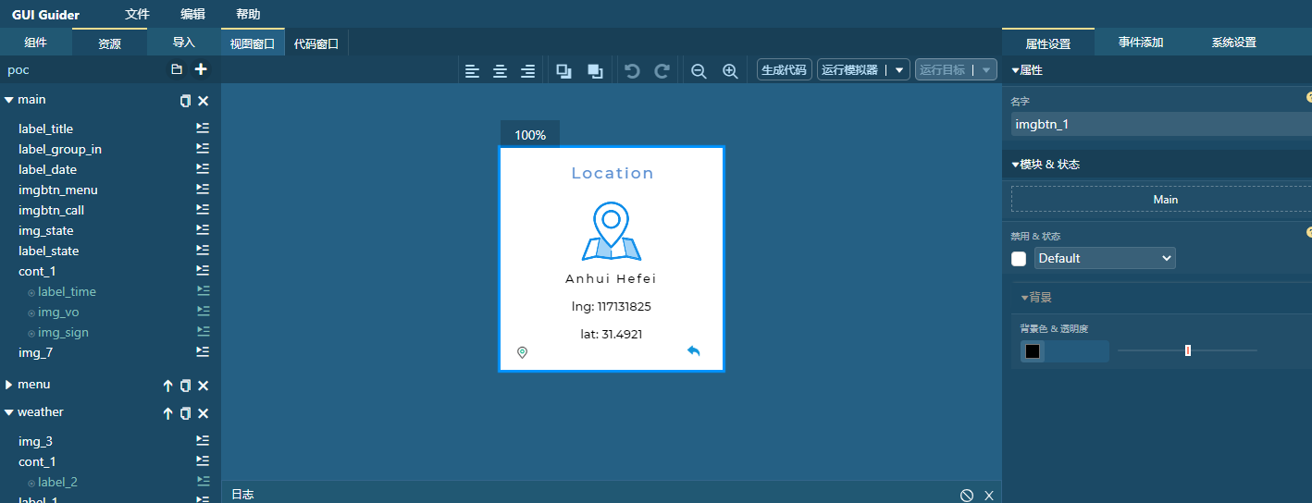

* + 1. **运行模拟器**

UI设计完成后，可以点击中间右上角的运行模拟器来预览一下实际的效果。预览器有两种环境，C和micropython。实测micropython会比C 慢上一个等级。

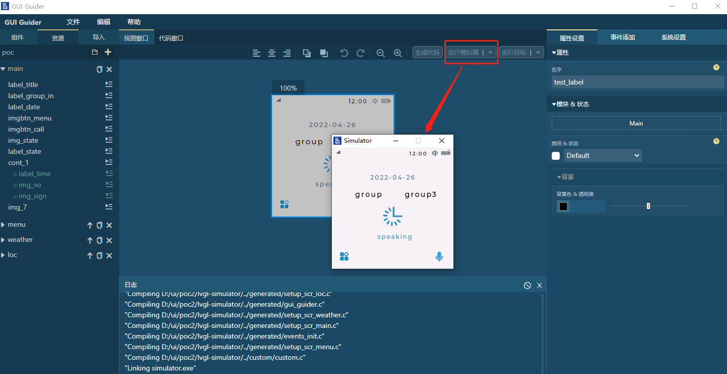

### 代码生成

UI设计完成后，我们点击生成代码按钮，即可生成C代码和python脚本。代码路径为工程下的generated目录下。

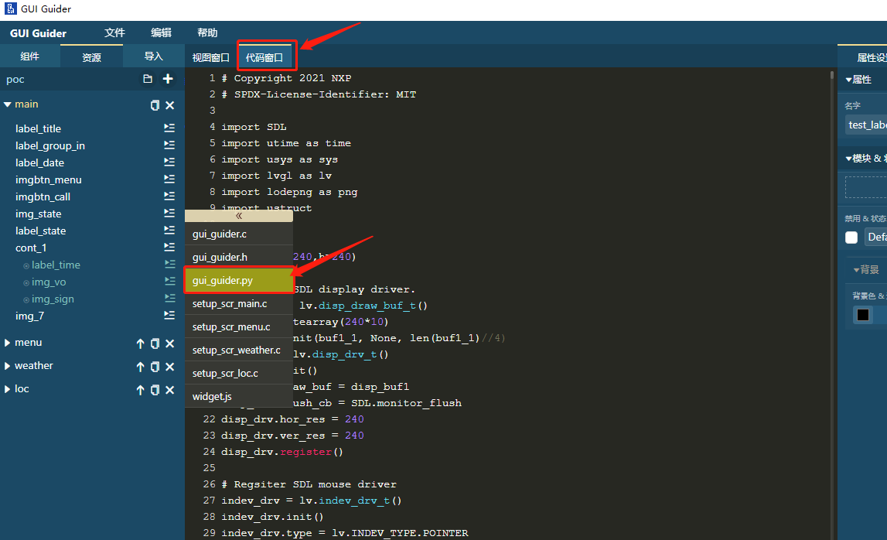

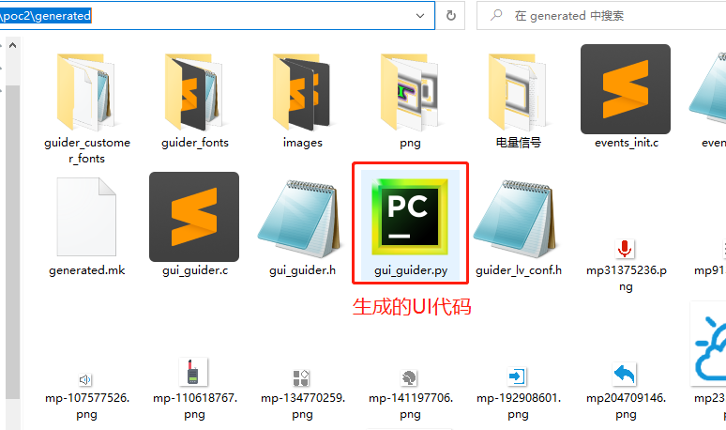

## 基于Quecpython的代码融合

GUI guider生成的脚本与实际应用的脚本还有些轻微差异。稍微修改后即可直接运行于模组中。主要实际操作如下：

* + 1. 添加对LCD的初始化。
    2. 添加LVGL初始化代码
    3. 修改gui guider生成的脚本
    4. 复制脚本到项目。

### 添加对LCD的初始化

根据具体的屏幕选择对应的初始化接口，详见文档《Quecpython LCD使用说明》：

本实例以ST7789屏接LCD接口为例，初始化参数见文档《Quecpython LVGL-入门实例教程》的2.2.1。

### 添加LVGL初始化代码

LCD初始化之后添加LVGL初始化代码，如下图所示：

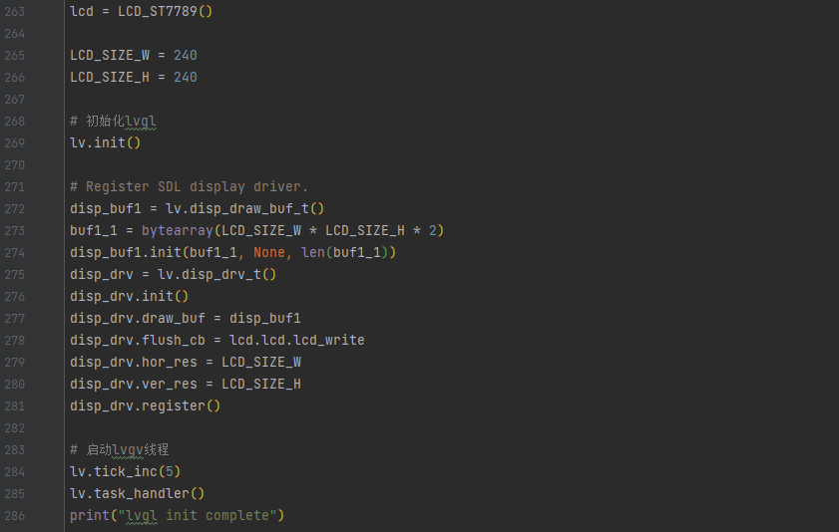

### 修改生成的gui_guider.py

我们提供一个基础的处理脚本：gui_guider_script_handle.py。

使用gui_guider_script_handle.py处理gui guider工具生成的脚本gui_guider.py。

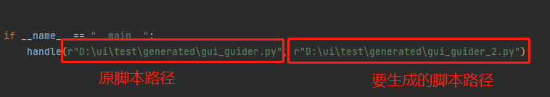

注意：如果使用了textarea，switch开关等组件，处理脚本可能有些小问题，后面可能需要自己修改下，问题不大。

经过处理后的ui脚本修改了图片的使用方式，以及删除了不必要的try语句。

生成的代码大致如下，这整段代码均可直接使用：

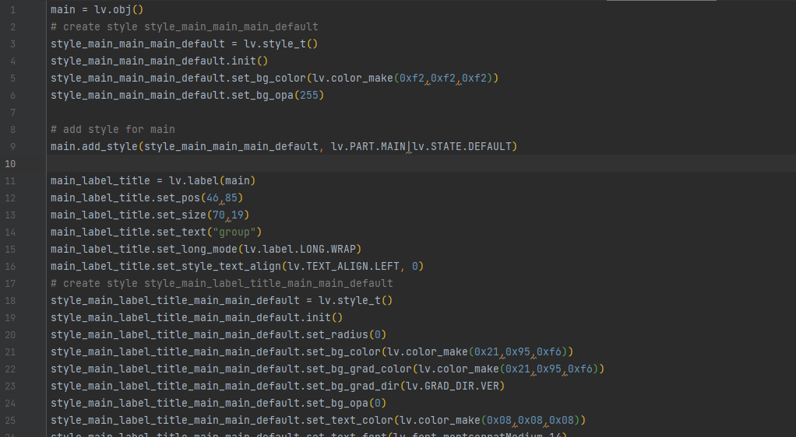

在次我们为了接下来的演示效果，在主函数中添加了一段循环切换界面的代码。

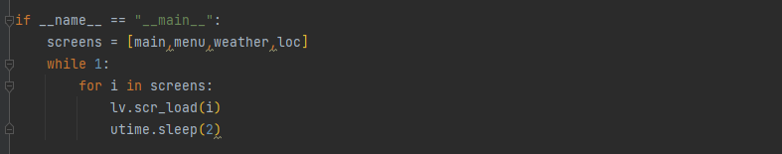

### 复制脚本

将处理后的代码整段复制到LCD初始化和LVGL初始化代码之后，即生成了可在模组执行的程序。

将程序下载到设备中，再将程序中用到的图片素材全都下载到设备中（不做这一步将会出现界面加载不了图片的情况），点击程序运行即可。

## 运行效果验证

将上面编写的代码通过QPYcom下载到开发板中，即可点击运行。

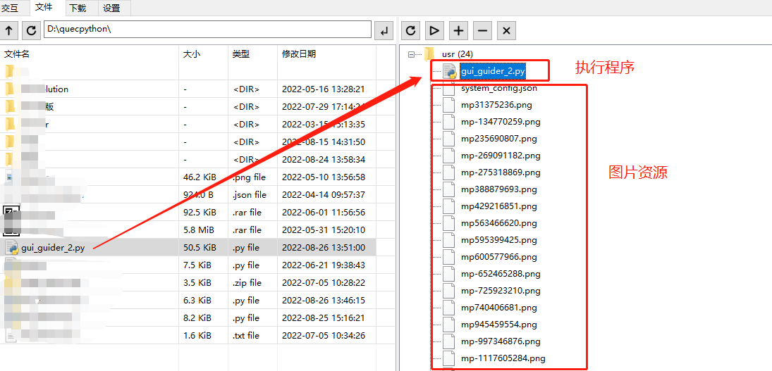

观察屏幕显示如下四个界面循环切换则代码成功运行：

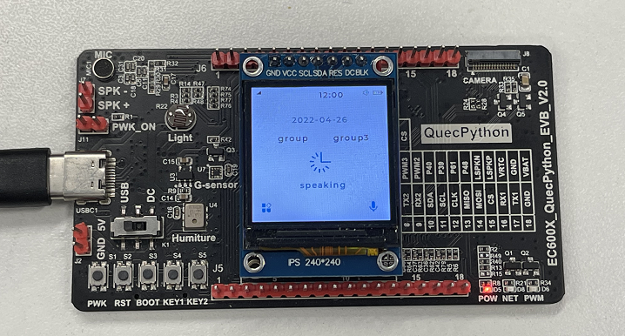

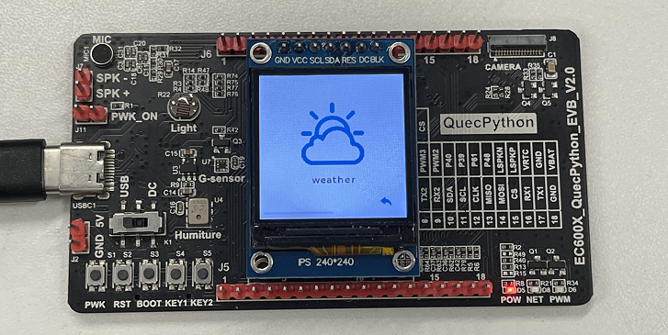

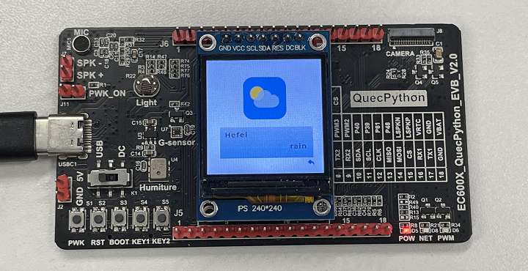

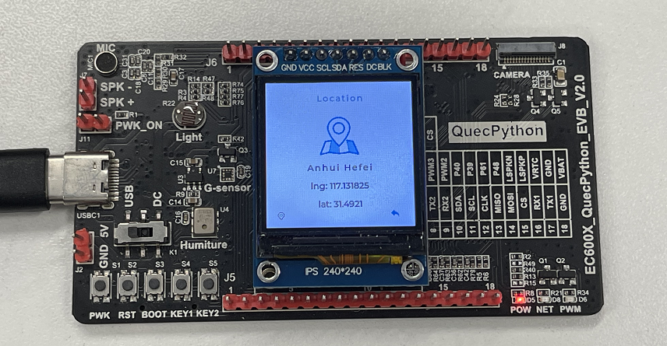

# 结束语

至此，我们使用GUI guider工具辅助完成了一个LVGL开发实例，比起手敲界面，这种开发方式具有更高效，更美观等特点，强烈推荐大家使用。